Проект на предоставление разрешения на условно разрешенный вид использования земельных участков, расположенных на территории
муниципального образования округ Муром

По заявлению о предоставлении разрешения на условно разрешенный вид использования земельного участка, находящегося в соответствии с утвержденной схемой расположения земельного участка на кадастровом плане территории кадастрового квартала с кадастровым номером 33:26:030301, площадью 860,0 кв. м, с местоположением: Владимирская обл., МО – округ Муром, г. Муром, ул. Пионерская, – «Объекты для хранения автотранспорта».
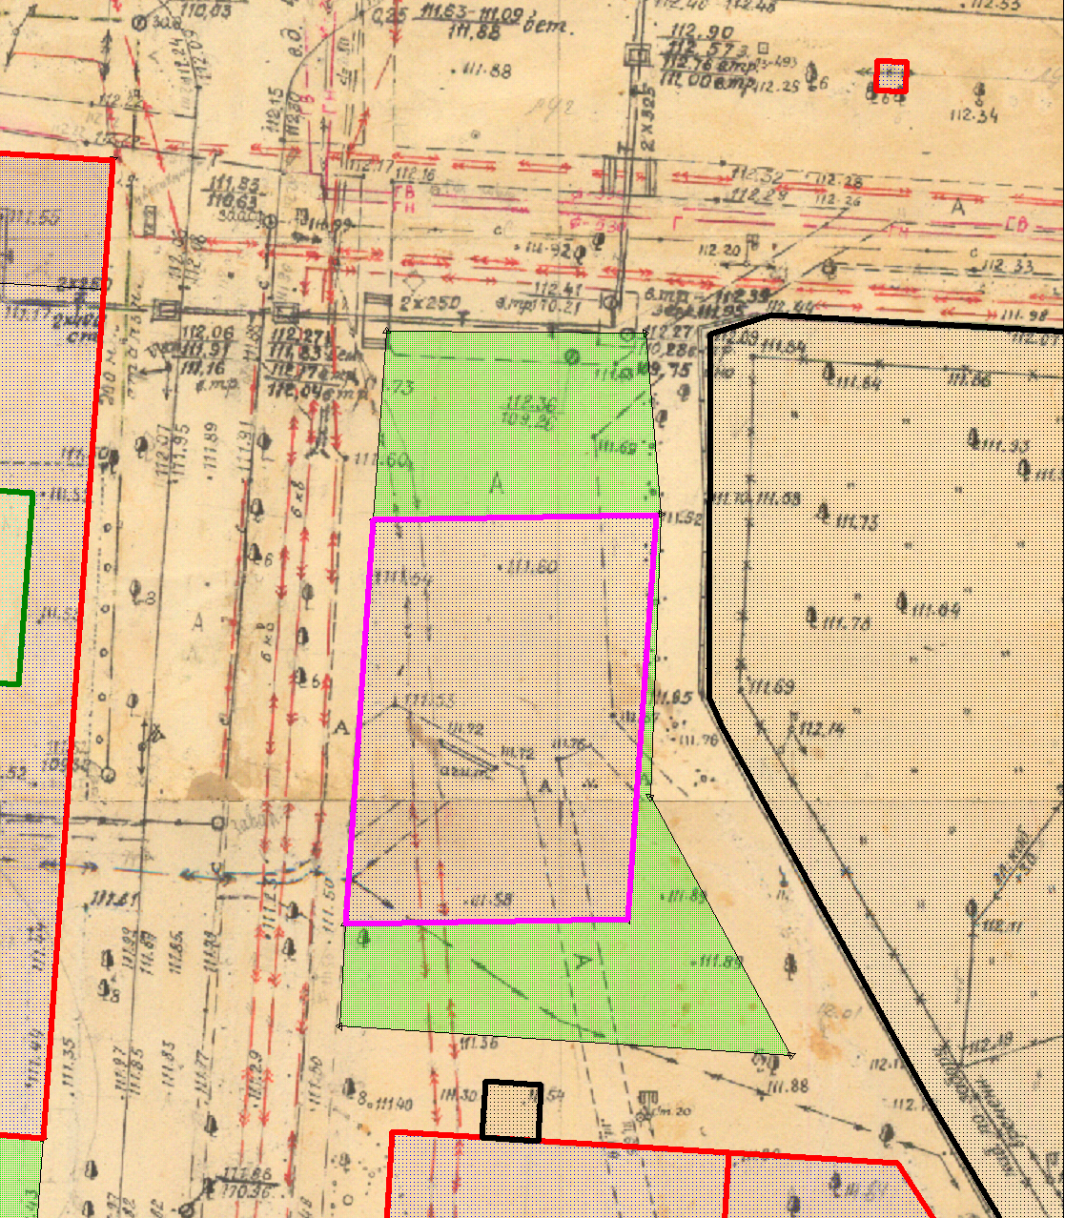

Земельный участок

Проект на предоставление разрешения на условно разрешенный вид использования земельных участков, расположенных на территории
муниципального образования округ Муром
По заявлению о предоставлении разрешения на условно разрешенный вид использования земельного участка, находящегося в соответствии с утвержденной схемой расположения земельного участка на кадастровом плане территории кадастрового квартала с кадастровым номером 33:26:030508, площадью 29,0 кв. м, с местоположением: Владимирская обл., МО – округ Муром (городской округ), г. Муром, ул. Парковая, – «Объекты технического обслуживания и хранения автотранспорта, за исключением автопарков грузового транспорта».
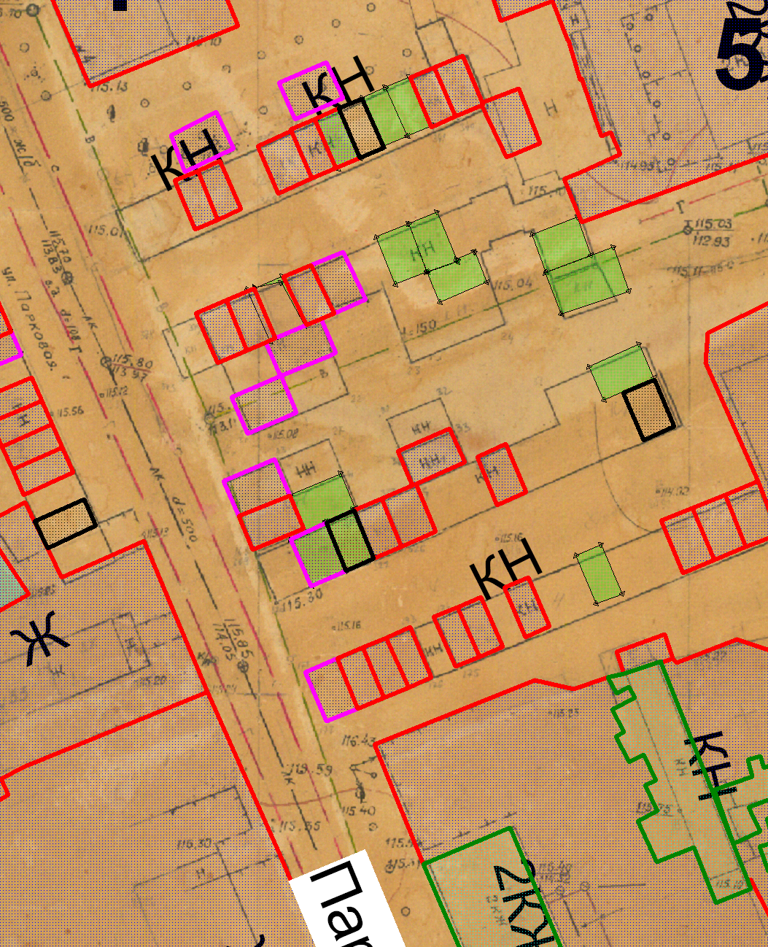

Земельный участок

Проект на предоставление разрешения на условно разрешенный вид использования земельных участков, расположенных на территории
муниципального образования округ Муром

По заявлению о предоставлении разрешения на условно разрешенный вид использования земельного участка, находящегося в соответствии с утвержденной схемой расположения земельного участка на кадастровом плане территории кадастрового квартала с кадастровым номером 33:26:020911, площадью 30,0 кв. м, с местоположением: Владимирская обл., МО – округ Муром (городской округ), г. Муром, ул. Заводская, – «Объекты технического обслуживания и хранения автотранспорта».
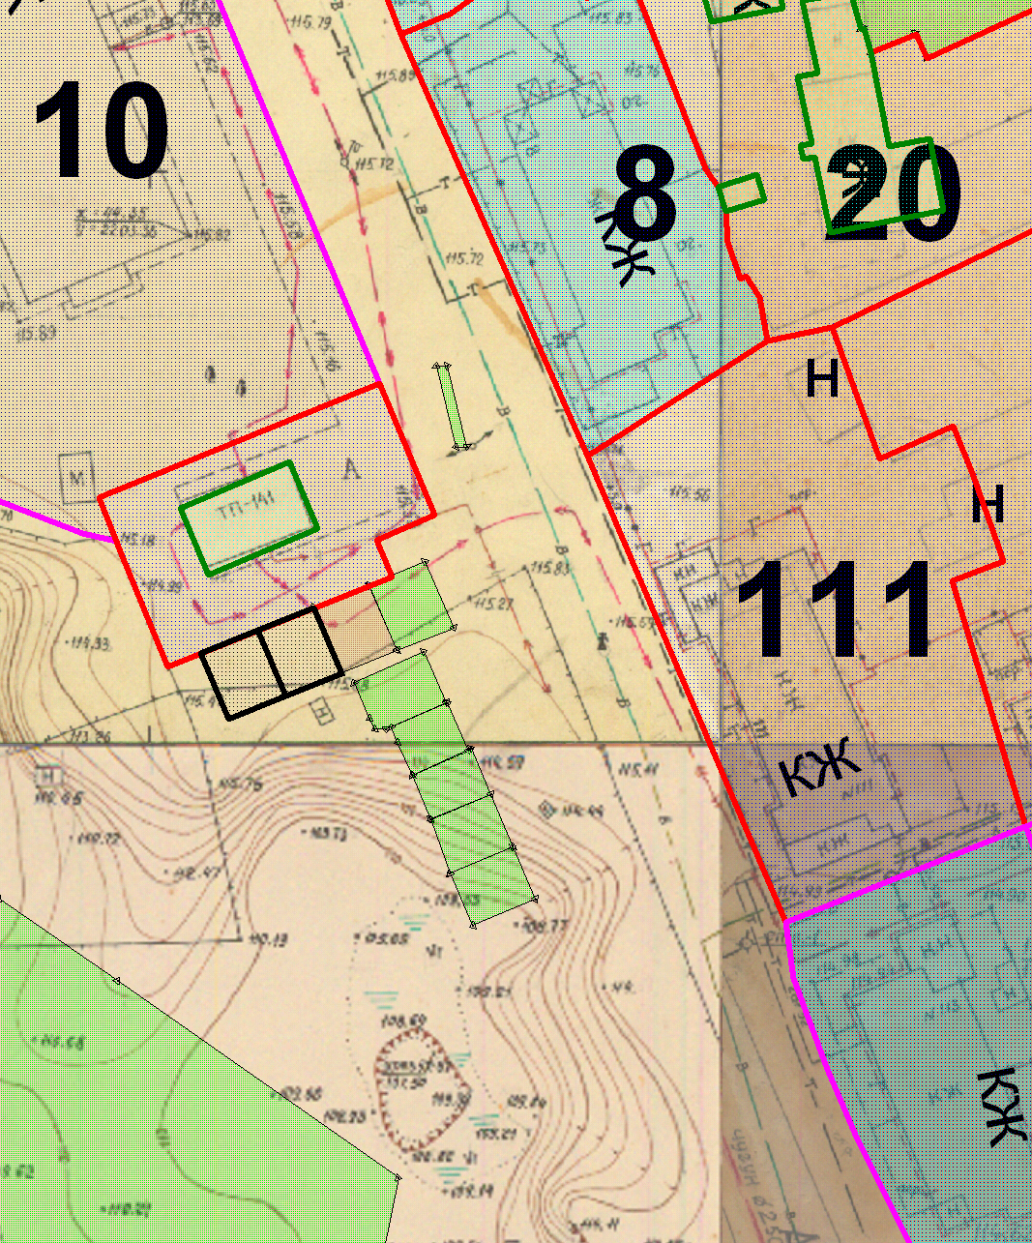
Земельный участок

Проект на предоставление разрешения на условно разрешенный вид использования земельных участков, расположенных на территории
муниципального образования округ Муром

По заявлению о предоставлении разрешения на условно разрешенный вид использования земельного участка, находящегося в соответствии с утвержденной схемой расположения земельного участка на кадастровом плане территории кадастрового квартала с кадастровым номером 33:26:030506, площадью 28,0 кв. м, с местоположением: Владимирская обл., МО – округ Муром (городской округ), г. Муром, ул. Нижегородская, – «Объекты технического обслуживания и хранения автотранспорта».
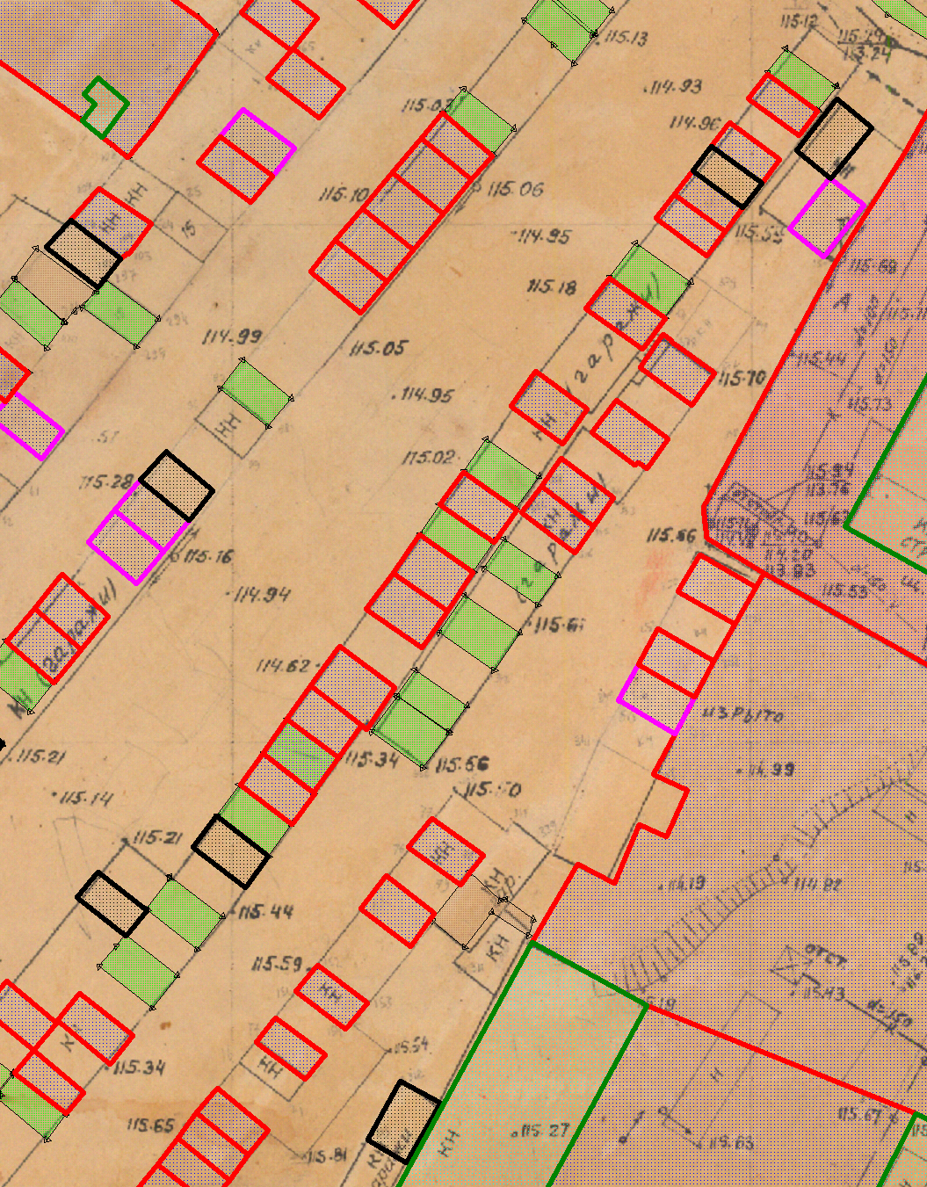
Земельный участок

Земельный участок

Проект на предоставление разрешения на условно разрешенный вид использования земельных участков, расположенных на территории
муниципального образования округ Муром
По заявлению о предоставлении разрешения на условно разрешенный вид использования земельного участка, находящегося в соответствии с утвержденной схемой расположения земельного участка на кадастровом плане территории кадастрового квартала с кадастровым номером 33:26:040303, площадью 25,0 кв. м, с местоположением: Владимирская обл., МО – округ Муром (городской округ), г. Муром, в группе гаражей по ул. Южной, – «Объекты технического обслуживания и хранения автотранспорта, за исключением автопарков грузового транспорта».
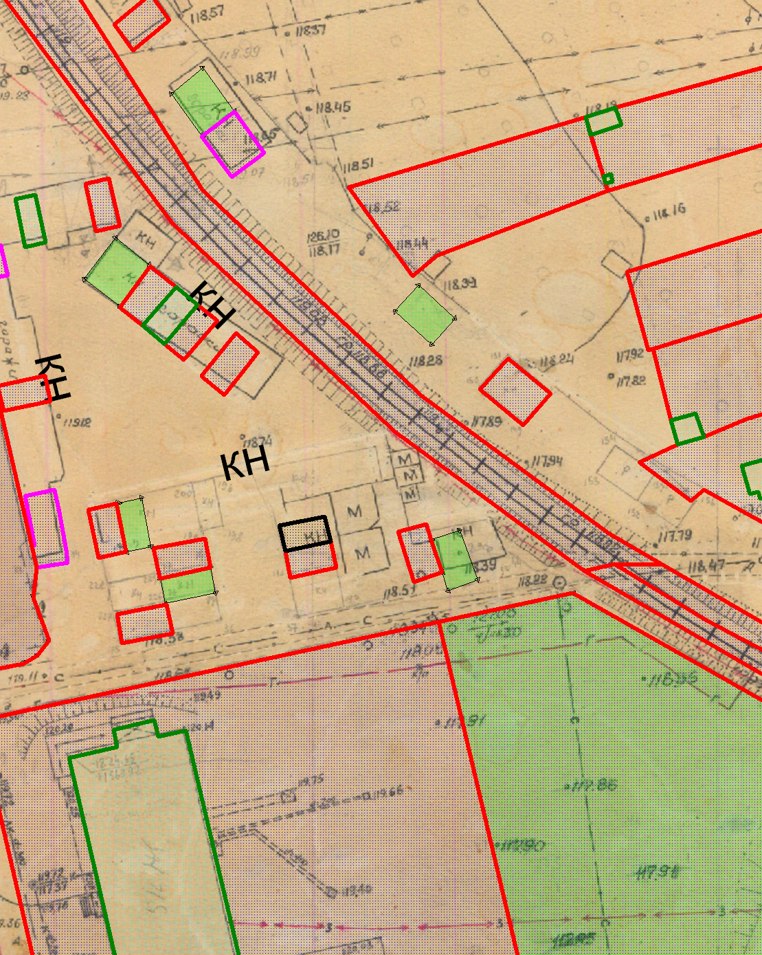
Земельный участок

Земельный участок

Проект на предоставление разрешения на условно разрешенный вид использования земельных участков, расположенных на территории
муниципального образования округ Муром

По заявлению о предоставлении разрешения на условно разрешенный вид использования земельного участка, находящегося в соответствии с утвержденной схемой расположения земельного участка на кадастровом плане территории кадастрового квартала с кадастровым номером 33:26:010403, площадью 360,0 кв. м, с местоположением: Владимирская обл., МО – округ Муром (городской округ), г. Муром, ул. Лаврентьева, – «Объекты обслуживания и хранения автотранспорта».
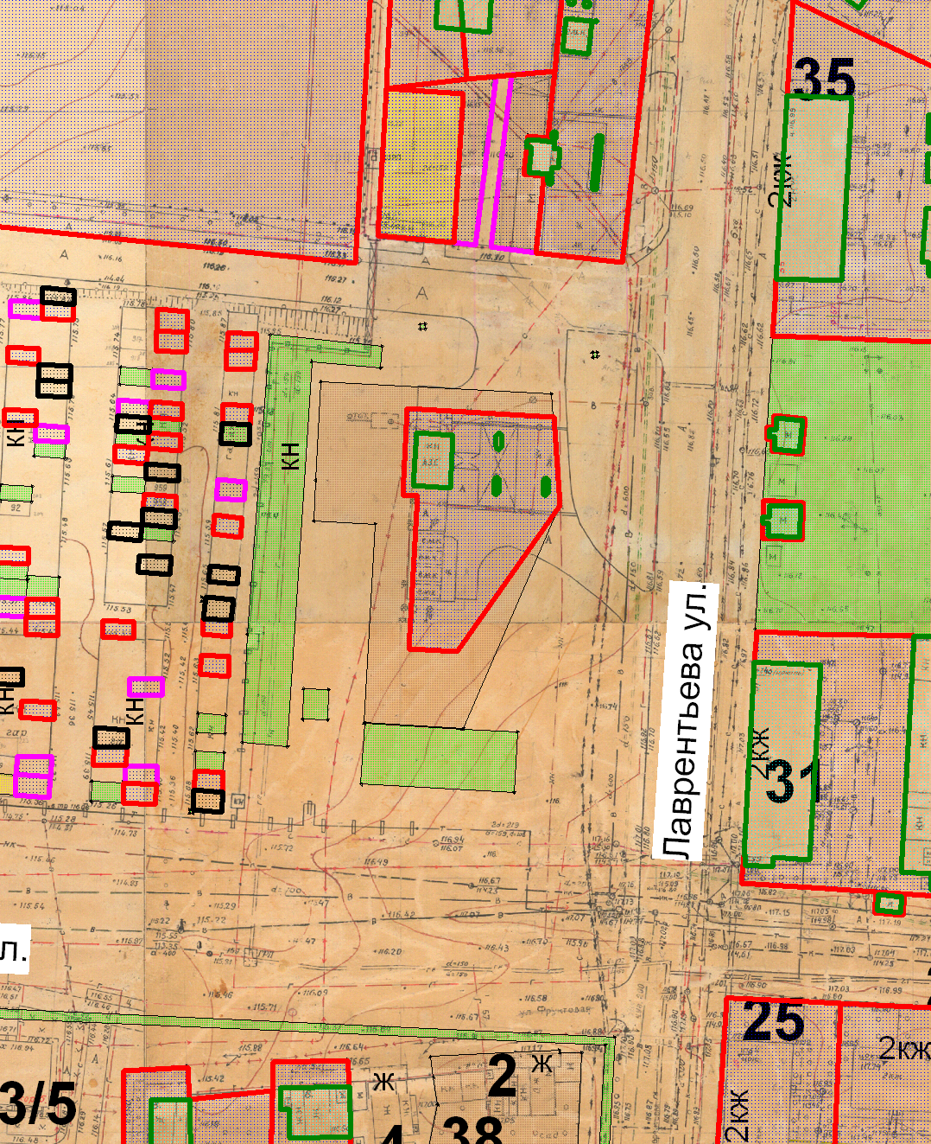

Земельный участок

Проект на предоставление разрешения на предоставление разрешения на отклонение от предельных параметров разрешенного строительства, реконструкции объектов капитального строительства, расположенных на территории муниципального образования округ Муром

По заявлению о предоставлении разрешения на отклонение от предельных параметров строительства для земельного участка с кадастровым номером 33:26:020909:68, расположенного по адресу: Владимирская обл., МО-округ Муром, г. Муром, ул. Пролетарская, в виде установления минимального отступа от границ земельного участка – 1 метра.

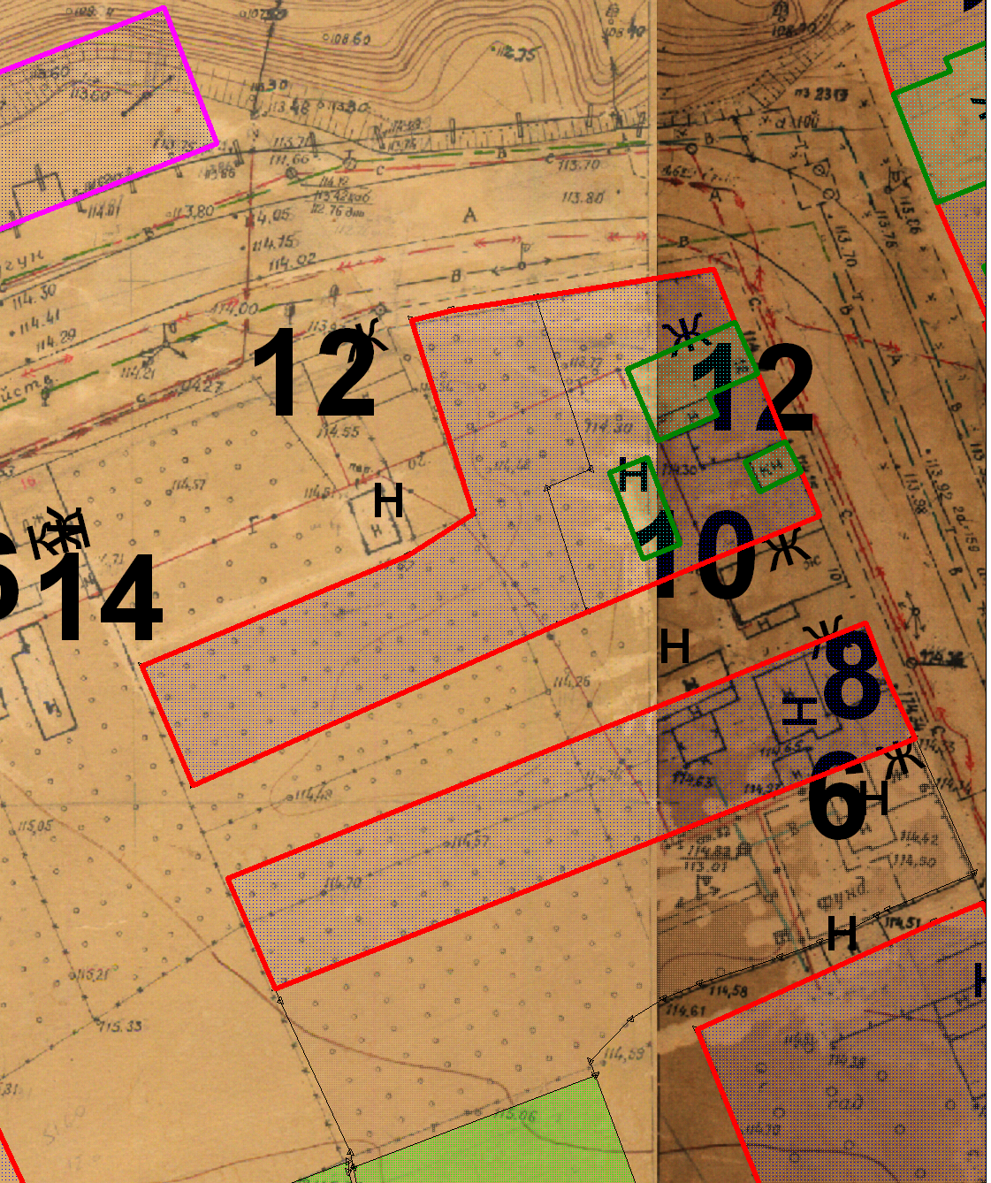

Земельный участок

